JUSSI LAMPINEN
Vieraslajien lajimäärä johtoaukeilla liittyy osin puutarhajätteen levitykseen

Voimajohtoaukeat ovat tyypillinen osa kaupunkiluontoa. Säännöllisesti avoimiksi raivatut, asutusta ja viheralueita halkovat aukeat ovat myös otollisia elinympäristöjä vieraslajeille (Rubino ym. 2002, Lampinen ym. 2015). Toistuva raivaus lisää aukeilla kasvavien lajien käytettävissä olevaa tilaa, valoa ja muita resursseja, mikä vähentää lajienvälistä resurssikilpailua ja helpottaa siten vieraslajien vakiintumista (Davies ym. 2000). Aukeita ympäröivän kaupungin pihoilla ja puistoissa taas kasvaa runsaasti tarkoituksella istutettuja ja tahattomasti paikalle tuotuja vieraslajeja, joiden leviäimet voivat kulkeutua johtoaukeille eri reittejä pitkin. Aukealle saapuvien vieraslajien leviäinten runsaus taas vaikuttaa suuresti sinne vakiintuvien vieraslajien määrään (Lockwood ym. 2005).
Eräs vieraslajien mahdollisista levintäreiteistä uusiin elinympäristöihin on huolimaton puutarhajätteen käsittely ja läjitys puutarhojen ulkopuolelle (Kekki 2009, Maa- ja metsätalousministeriö 2012, Vieraslajiasioiden neuvottelukunta 2014). Esimerkiksi johtoaukeille läjitetty istutus- ja kitkentäjäte voi sisältää runsaasti sekä eläviä aikuisia kasveja että siemeniä ja muita leviäimiä. Puutarhajätteen läjitys onkin kielletty useissa kunnallisissa ympäristömääräyksissä (esimerkiksi Helsingin seudun ympäristöpalvelut 2012, Turun kaupunki 2014) ja kansallisesti merkittävien tai EU:n vieraslajiluetteloon kuuluvien haitallisten vieraslajien osalta myös laissa vieraslajeista aiheutuvien riskien hallinnasta (1709/2015). Tutkittua tietoa läjityksen ekologisista vaikutuksista kohde-elinympäristön lajistoon on kuitenkin saatavilla vain vähän. Poikkeuksen tekee Rusterholzin ym. (2012) tutkimus puutarhajätteen vaikutuksesta sveitsiläisten metsien kasvilajistoon. Tutkimus totesi vieraslajimäärän kasvavan ja maaperän rehevyyden lisääntyvän läjityksen myötä.
Käytävämäisten elinympäristöjen on todettu toimivan kasvien levintäreitteinä (Tikka ym. 2001). Tämän pienimuotoisen tutkimukseni tavoite on selvittää, lisääkö puutarhajätteen läjitys vieraslajien lajimäärää turkulaisilla johtoaukeilla ja arvioida, kuinka pitkäikäisiä esiintymiä läjityksen myötä johtoaukeille levinneet vieraslajit muodostavat.
Aineisto ja menetelmät
Tein tutkimuksen osana Turun kaupunkia halkovien 110 kV:n johtoaukeiden kasvillisuusselvitystä (Lampinen 2012). Idea tutkimukseen syntyi, kun löysin selvityksen maastotöiden aikana yhteensä yhdeksältä johtoaukealta puutarhajätekasoja (kuvat 1 ja 2, taulukko 1). Oksista, nurmikonleikkuutähteistä ja puutarhakasvien taimista koostuvan jätteen määrä vaihteli aukeilla muutamista kottikärryllisistä useita neliömetrejä peittäviin kasoihin. Jätekasat sijaitsivat usein metsän ja johtoaukean rajalla, vain yhdessä tapauksessa joutomaalla ja toisessa ojanpientareella. Puutarhajätteen määrästä ja sijainnista riippumatta useiden koristekasvilajien esiintymät olivat kaikille kasoille ja niitä ympäröivälle johtoaukealle yhteisiä.
Kartoitin puutarhajätettä sisältävien aukeiden kasvilajiston perustamalla kunkin läjitysalueen ympärille tai välittömään läheisyyteen 25 m × 25 m tutkimusalan kesällä 2012. Listasin tutkimusalalta kaikki Suomessa vierasperäiset lajit, keskittyen etenkin koristekasvikarkulaisiin. Koristekasvikäyttöön liittymättömiä uustulokkaita, kuten kanadankoiransilmää (Conyza canadensis), paimenmataraa (Galium album), idänukonpalkoa (Bunias orientalis), valkomesikkää (Melilotus albus) ja nurmimailasta (Medicago lupulina), en ottanut mukaan. En myöskään arvioinut, kuinka ”karannut” tietty laji kullakin johtoaukealla oli: kaikki puutarhajätekasoja ympäröiviltä tutkimusaloilta tavatut lajit merkittiin muistiin. Ainoastaan selvästi istutuspaakuissaan kasvavat, kasojen päällä keikkuvat pelargonien ja petunioiden taimet jätin huomiotta.
Jotta puutarhajätteen läjityksen vaikutus olisi mahdollista ylipäätään erottaa kaupunkien suuresta vieraslajimäärästä, kartoitin kesällä 2012 myös yhdeksän verrokkiaukean kasvilajiston samankaltaisia tutkimusaloja käyttäen. Valitsin verrokkiaukeat niitä ympäröivien maankäyttömuotojen perusteella: Ensin laskin paikkatieto-ohjelmistossa, kuinka suuren osuuden CORINE-maankäyttöluokituksen (Suomen ympäristökeskus 2017) kaupunkimaiset maankäyttöluokat, kuten kerrostalo- ja pientaloalueet, peittävät läjitykseen käytettäviä aukeita ympäröivästä maisemasta sadan metrin säteellä. Maankäyttöluokituksen mukaan läjitykseen käytettyjen aukeiden ympäröivä maisema oli keskimäärin 59 % kaupungin maankäyttömuotojen vallitsemaa. Tämän myötä valitsin verrokeiksi aukeita, joiden maankäyttö sadan metrin säteellä aukeasta koostui tämän luokituksen mukaan vähintään 60 % kaupunkimaisista maankäyttömuodoista.
Toistin kartoituksen kesällä 2017 käyttäen samoja tutkimusaloja läjitykseen käytetyillä aukeilla. Aineiston analyysivaiheessa selvitin ensin, eroaako vieraslajien lajirikkaus johtoaukeilla sen mukaan, läjitetäänkö aukeille puutarhajätettä vai ei. Tämän jälkeen vertasin läjitykseen käytetyillä aukeilla vuonna 2012 havaittua vieraslajistoa vuoden 2017 lajistoon. Käytin molempiin vertailuihin erisuurten varianssien t-testiä (Ruxton 2006). Otanta- ja kartoitusmenetelmät on kuvattu tarkemmin muualla (Lampinen 2012, Lampinen ym. 2015).

Taulukko 1. Tutkimuksessa inventoidut tutkimusalat koordinaatteineen, kasvupaikkakuvauksineen ja vieraslajimäärineen.
Tutkimusala | ETRS-TM35FIN | Kasvupaikan kuvaus | Vieraslajimäärä 2012 | Vieraslajimäärä 2017
Puutarhajätteen
läjitykseen käytetyt:
1 | N: 6708067  E: 243702 | Tuore, pajuvaltainen joutomaa rivitaloalueiden välissä. | 21 | 19
2 | N: 6707075  E: 242089 | Kuiva, hiekkapohjainen joutomaa. | 14 | 8
3 | N: 6706866  E: 241985 | Kostea, ojanvartta ympäröivä joutomaa. | 7 | 6
4 | N: 6707885  E: 237450 | Kostea, niittymäinen joutomaa. | 7 | 7
5 | N: 6713203  E: 240368 | Tuoreesta kosteaan vaihteleva nuori lehto. | 6 | 5
6 | N: 6712894  E: 238306 | Tuore lehto niittylaikuilla. | 4 | 7
7 | N: 6712874  E: 238172 | Kuiva kangasmetsä ketolaikuilla. | 6 | 5
8 | N: 6711734  E: 242680 | Tuore lehto, lisänä joutomaakaistale. | 12 | 12
9 | N: 6707240  E: 242202 | Tuore sekametsä niittylaikuilla. | 8 | 10
Verrokkiaukeat:
10 | N: 6713338  E: 239431 | Kostea lehto. | 6 | -
11 | N: 6713390  E: 239981 | Kuiva lehto ketolaikuilla. | 6 | -
12 | N: 6707828  E: 237231 | Kuiva, kallioinen niitty. | 1 | -
13 | N: 6713431  E: 239918 | Kuivahko rinnelehto niittylaikuilla. | 11 | -
14 | N: 6712107  E: 240280 | Tuore, reheväkasvuinen joutomaa. | 4 | -
15 | N: 6712901  E: 238380 | Tuore lehto niittylaikuilla. | 4 | -
16 | N: 6710040  E: 237904 | Kuiva keto kalliokasvillisuuden keskellä. | 4 | -
17 | N: 6710927  E: 236304 | Pääosin kuiva, paikoin niittymäinen ja paikoin tuore joutomaa. | 2 | -
18 | N: 6709232  E: 243406 | Kuiva, hiekkapohjainen joutomaa. | 4 | -

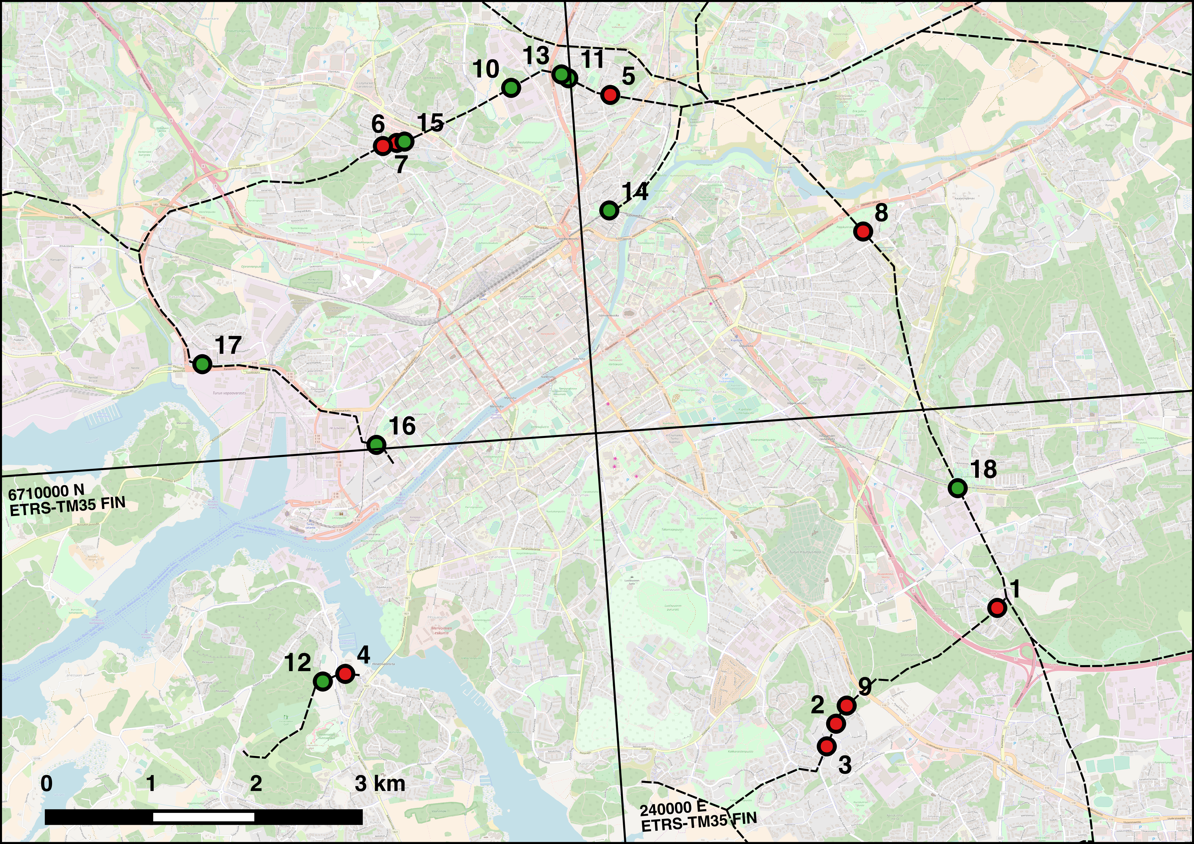
Kuva 1. Turussa inventoidut 25 m × 25 m tutkimusalat. Punainen ympyrä tarkoittaa puutarhajätteen läjitykseen käytettyä, vihreä verrokkina toiminutta johtoaukeaa. Johtoaukeat kuvataan mustalla katkoviivalla. Pohjakarttana avoin OpenStreetMap.
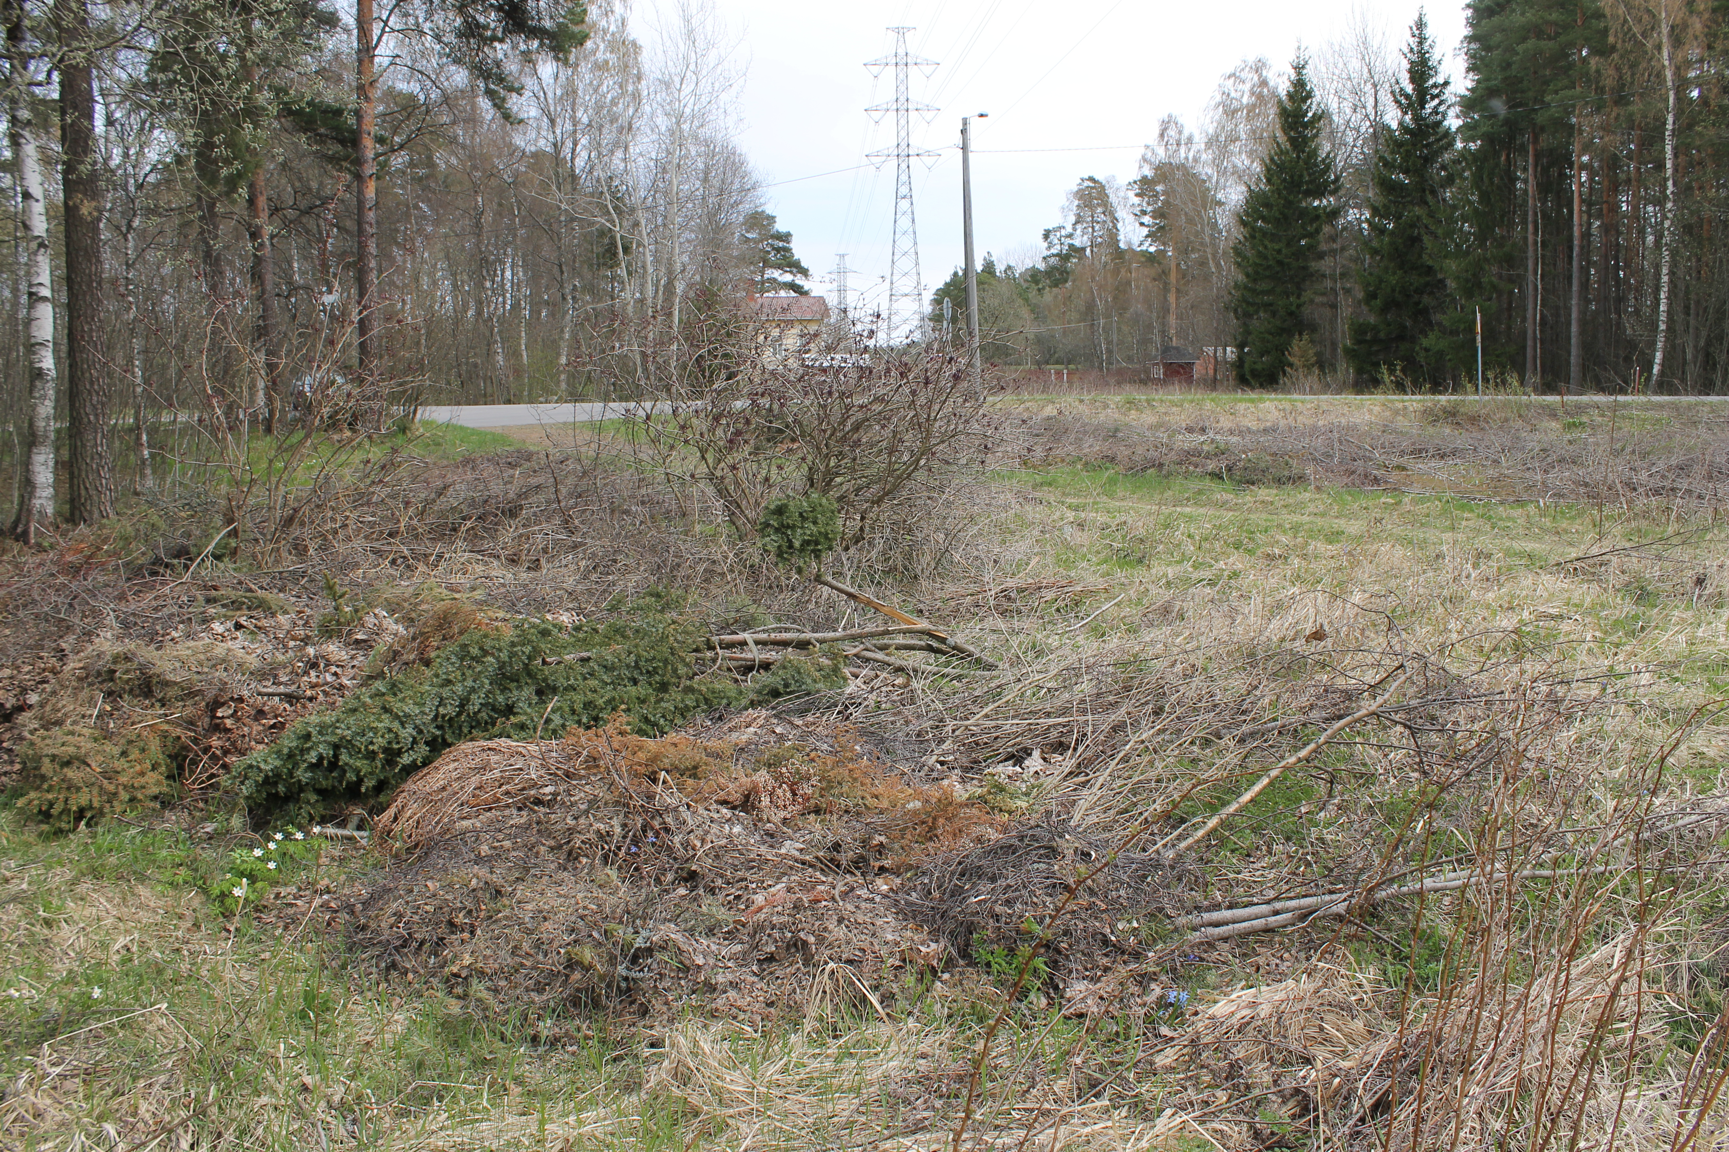
Kuva 2. Puutarhajätettä johtoaukealla Turun Haritussa huhtikuussa 2012.
Tulokset ja tulosten tarkastelu
Kaikilta tutkimuksen johtoaukeilta (n = 18, kartoitettu pinta-ala yhteensä 1,125 ha) löytyi yhteensä 72 vieraslajia. Puutarhajätteen läjitykseen käytetyillä aukeilla niitä tavattiin 65 ja verrokkiaukeilla 25; yksinomaan läjitykseen käytetyillä aukeilla lajeja oli yhteensä 47, yksinomaan verrokkiaukeilla vain 7 (taulukko 2, kuva 3). Havaintojen lukumäärän perusteella yleisimmät vieraslajit puutarhajätteen läjitykseen käytetyillä aukeilla sekä vuosina 2012 että 2017 olivat terttuselja (Sambucus racemosa), isotuomipihlaja (Amelanchier spicata), valkokarhunköynnös (Convolvulus sepium), jättipalsami (Impatiens glandulifera), komealupiini (Lupinus polyphyllus), suikeroalpi (Lysimachia nummularia) ja punalehtiruusu (Rosa glauca). Yksittäisiä havaintoja läjitykseen käytetyiltä paikoilta kertyi molemmilta kartoitusvuosilta mm. valkolumimarjasta (Symphoricarpos albus), kotkansiivestä (Matteuccia struthiopteris) ja kanadanpiiskusta (Solidago canadensis).
Sukutasolle määritettyjä koristeomenapuita lukuun ottamatta verrokkiaukeiden yleisimmät vieraslajit koostuivat lähes samoista lajeista kuin läjitykseen käytetyillä aukeilla. Yksittäishavaintoja verrokkiaukeilta kertyi mm. kiiltotuhkapensaista (Cotoneaster lucidus), villaheisistä (Viburnum lantana) ja pihasyreeneistä (Syringa vulgaris).

Puutarhajätteen läjitykseen käytetyillä aukeilla tavatut vieraslajit
Yksivuotiset ruohovartiset
Yhteensä neljä puutarhajätekasojen yhteydessä tavatuista vieraslajeista oli yksivuotisia tai sellaisina viljeltyjä. Siinä missä hirssi (Panicum miliaceum), peruna (Solanum tuberosum) ja tarhaorvokki (Viola ×wittrockiana) kasvoivat selvinä jäänteinä puutarhajätekasojen välittömässä läheisyydessä, oli jättipalsami usein levittäytynyt laajoiksi, tuhansia yksilöitä kattaviksi kasvustoiksi puutarhajätekasoja ympäröivällä johtoaukealla, etenkin Haritussa (tutkimusalat 2 ja 3). On todennäköistä, että lajiryhmästä ainoastaan jättipalsami kykenee muodostamaan pitkäikäisiä esiintymiä ympäröivälle alueelle. Muut häviävät todennäköisesti paikalta muun lajiston peittäessä kasat ympäristöineen (Väre ym. 2005). Tähän viittaa se, että esimerkiksi tarhaorvokkeja havaittiin niiden kasvupaikalla ainoastaan vuonna 2012.

Monivuotiset ruohovartiset
Johtoaukeilla tavatut monivuotiset ruohovartiset vieraslajit käsittivät niin perinteisiä puutarhakasveja kuin haitallisia tai paikallisesti tarkkailtavia vieraslajejakin (kuva 3). Lajista riippuen nämä esiintyivät läjitykseen käytetyillä aukeilla sekä itse puutarhajätekasoilla että niiden ympärillä, levittäytyen osaksi aukean luontaista lajistoa.
Lajiryhmän lajeista esimerkiksi suomentatar (Aconogonon ×fennicum), lehtoakileija (Aquilegia vulgaris), herttavuorenkilpi (Bergenia cordifolia), illakko (Hesperis matronalis), loistopeurankello (Campanula glomerata ’Superba’), palavarakkaus (Lychnis chalcedonica), kevätkaihonkukka (Omphalodes verna), taponlehti (Asarum europaeum) ja kesäpikkusydän (Dicentra formosa) ovat perinteisiä, sitkeitä perennoja (Alanko & Kahila 2005). Lajeista monia yhdistää pitkä, vähintään 1800-luvulle yltävä viljelyhistoria ja taipumus säilyä viljelyjäänteinä aloillaan tai karata puutarhoista luontoon itsekseen tai puutarhajätteen mukana (Väre 1989, Hämet-Ahti 2003, Väre ym. 2005, Ryösä 2017). Esimerkiksi illakon on kuvattu jo 1960-luvulla esiintyneen Turussa ”puistojen hoitamattomissa kohdissa ja joutomaa-alueilla” (Mäkinen & Laine 1961). Kestävänä perennana laji säilyy pitkään hylätyissä puutarhoissa ja vanhoilla talonpaikoilla, joten ei ole ihme, että se selviää myös johtoaukealla.
Myös taponlehden on todettu karkaavan helposti puutarhoista lähiluontoon (Vilkki 1986, Erkkilä 1991, Piirainen 1991). Lajia tavattiin muutamien tuppaiden (yhteispeittävyys n. 0,5 m²) verran tuoretta sekametsälaikkua ja pientaloasutusta halkovalla aukealla Haritussa (tutkimusala nro. 9). Se oli kulkeutunut tutkittavan aukean vieraslajeista kaikkein kauimmaksi puutarhajätekasoilta, säilytti esiintymänsä seurantajakson läpi ja näyttääkin asettuneen osaksi paikan vakituista lajistoa.
Komealupiini, karhunköynnös, etelänruttojuuri (Petasites hybridus), japanintatar (Reynoutria japonica), ruotsinraunioyrtti (Symphytum ×uplandicum) ja kanadanpiisku ovat niin ikään koristekasveja, mutta ne katsotaan hanakan leviämis- ja kilpailukykynsä vuoksi haitallisiksi tai paikallisesti tarkkailtaviksi vieraslajeiksi (Maa- ja metsätalousministeriö 2012, Väre ym. 2005). Puutarhoista helposti leviävinä (Väre ym. 2005) ne, samoin kuin yksivuotinen jättipalsami, ovat kuitenkin voineet kulkeutua tutkittaville aukeille myös kauempaa eivätkä välttämättä juuri puutarhajätteen läjityksen myötä. Tähän viittaa se, että esimerkiksi komealupiini, karhunköynnös ja ruotsinraunioyrtti esiintyivät myös verrokkiaukeiden lajistossa, ilman läheisiä merkkejä puutarhajätteen läjityksestä.
Vaateliaampia puutarhakasveja ovat mm. sormivaleangervo (Rodgersia aesculifolia) ja sitruuna-ajuruoho (Thymus ×citriodorus). Näistä ensimmäinen kasvoi yhden yksilön voimin sekä 2012 että 2017 loivaa, kaakkoon aukeavaa lehtomaista rinnettä halkovan johtoaukean reunassa (tutkimusala 8), vain muutamien kymmenien metrien päässä rivitaloasutuksesta. Rotevana ja suurilehtisenä laji lienee vastustuskykyinen paikan muiden, luontaisten lajien, kuten taigasananjalan (Pteridium pinetorum), metsäkastikan (Calamagrostis arundicaceus) ja maitohorsman (Chamaenerion angustifolium) kilpailulle. Sitruuna-ajuruoho puolestaan kasvoi 2017 tuoreen puutarhajätekasan vierellä rivitaloasutusta halkovan aukean keskellä (tutkimusala 1) mutta monivuotisuudestaan huolimatta hävinnee lähivuosina matalakasvuisuutensa vuoksi.
Puut ja pensaat
Johtoaukeiden puuvartiset koristekasvikarkulaiset olivat tavanomainen otos ympäröivän kaupungin koristepuista ja -pensaista. Yleisin tavatuista puuvartisista lajeista oli isotuomipihlaja, joka on Turussa tavallinen metsänreunoihin, tienpientareille ja muihin valoisiin kasvupaikkoihin vakinaistunut laji. Se kasvoi sekä yksittäisinä versoina että laajempina kasvustoina yhteensä neljällä läjitykseen käytetyllä ja neljällä verrokkiaukealla. Leviämiskykynsä ja peittävyytensä vuoksi isotuomipihlaja katsotaan haitalliseksi vieraslajiksi, kuten myös kahdelta tutkittavalta aukealta tavattu kurtturuusu (Rosa rugosa). Aukeilta tavattuja tarkkailtavia tai vain paikallisesti haitallisia vieraslajeja (Maa- ja metsätalousministeriö 2012) olivat pensaskanukat (Cornus alba -ryhmä), tuoksuvatukka (Rubus odoratus) ja viitapihlaja-angervo (Sorbaria sorbifolia). Näistä kaikki voivat muodostaa laajoja, peittäviä ja hankalasti hävitettäviä kasvustoja (Väre ym. 2004, Alanko & Lagerström 2009, Ryttäri & Väre 2014), joskin tässä tutkimuksessa lajit havaittiin vain pieninä, muutamia yksilöitä tai versoja kattavina esiintyminä (vrt. Kekki 2009).
Muista puuvartisista vieraslajeista etenkin kiiltotuhkapensas, punalehtiruusu ja aitaorapihlaja (Crataegus flabellata var. grayana) ovat Turussa tavanomainen näky omakotitaloalueiden ja lähiöiden lähimetsissä ja niiden reunoilla. Pensaat kasvavat usein yksittäisinä, joskin toisiaan lähellä. Niitä kasvoi muutamilla tutkimusaloillani, lähinnä yksittäispensaina. Myös terijoensalavan (Salix euxina ’Bullata’) yksilöitä tavataan silloin tällöin esimerkiksi joutomailta, ja sen leviäminen onkin mahdollista puutarhajätteen mukana (Väre ym. 2004). Tapasin salavan vain kerran, mutta se säilytti esiintymänsä seurannan ajan.
Useita tutkituilla johtoaukeilla havaittuja puuvartisia lajeja yhdistävät pitkä ikä ja hyvä leikkauksen- ja raivauksenkestävyys: Esimerkiksi kiiltotuhkapensaille, lumimarjoille, viitapihlaja-angervoille, kurtturuusuille, useille angervolajikkeille ja tuoksuvatukoille suositellaan puutarhakirjallisuudessa ajoittaista leikkausta, joko osin tai maahan saakka, jotta ne pysyvät näyttävinä (Alanko & Lagerström 2009). Ei siis ole ihme, etteivät lajit katoa johtoaukeilta huolimatta säännöllisesti toistuvasta raivauksesta.
Toisia lajeja taas yhdistää hyvä leviämiskyky joko siemenistä tai suvuttomasti. Siinä missä punalehtiruusu, isotuomipihlaja, kiiltotuhkapensas ja koristearoniat tekevät linnuille maistuvia marjoja, voivat esimerkiksi mongolianpikkuvaahteran (Acer tataricum subsp. ginnala) siemenet lennähtää tuulen mukana kauaksikin alkuperäisistä istutuspuista tai hevoskastanjan (Aesculus hippocastanum) hedelmät päätyä lehtien lakaisun myötä tienpientareelle itämistä odottamaan. Viitapihlaja-angervo ja pensaskanukat puolestaan turvautuvat myös kasvulliseen lisääntymiseen (Ryttäri & Väre 2014).
Vertailu eri aukearyhmien ja ajankohtien välillä.
Tutkimukseni osoitti, että puutarhajätettä sisältävillä aukeilla esiintyy selvästi verrokkiaukeita enemmän vieraslajeja (kuva 4a) ja ettei vieraslajimäärä muuttunut viiden vuoden aikana (kuva 4b).
Vaikka vieraslajimäärä läjitykseen käytetyillä aukeilla ei seurantajakson aikana oleellisesti muuttunut, lajiston koostumuksessa kuitenkin tapahtui muutoksia, sillä osa lajeista katosi aukeilta tai ilmestyi niille tutkimusajankohtien välillä: Yhteensä 19 lajia oli vuoteen 2017 mennessä kadonnut kaikilta niiltä läjitykseen käytetyiltä aukeilta, joilla niitä tavattiin 2012, kun taas uusia, vuonna 2012 havaitsematta jääneitä lajeja vuonna 2017 löytyi 12 kappaletta. Esimerkiksi 2012 havaitut tarhaorvokki, loistopeurankello, verikurjenpolvi (Geranium sanguineum) ja kesäpikkusydän olivat kaikki kadonneet vuoteen 2017 mennessä. Sitä vastoin hirssi, sitruuna-ajuruoho ja suomentatar tavattiin ensimmäisen kerran vasta 2017.
a) 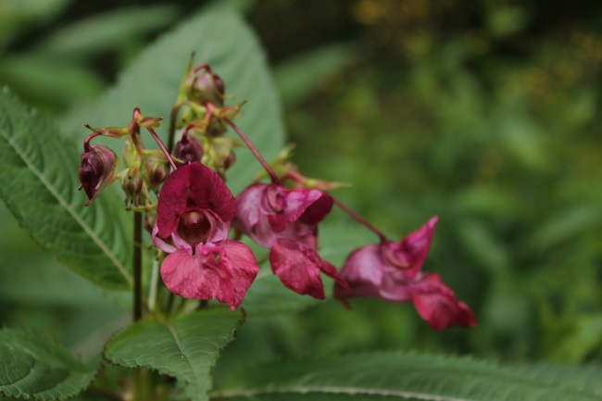 b) 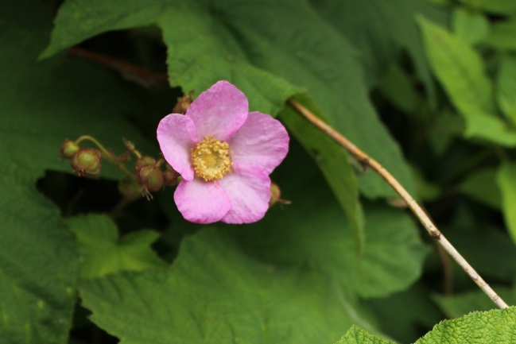
c) 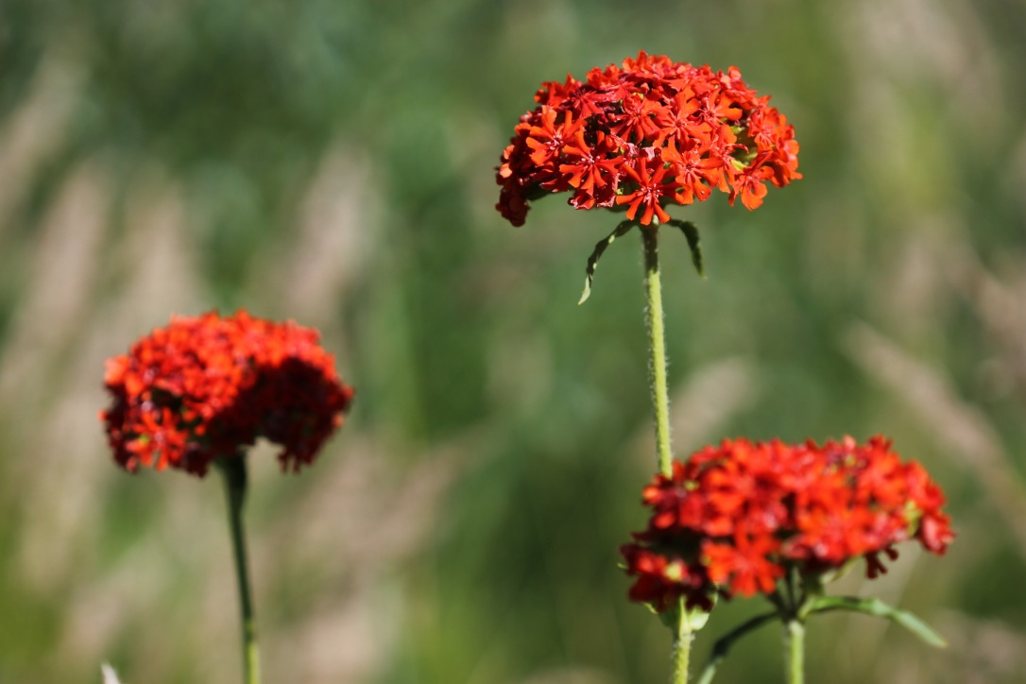 d) 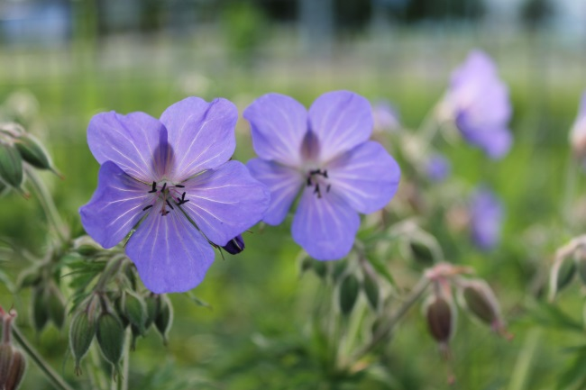
Kuva 3. Esimerkkejä vieraslajeista puutarhajätteen läjitykseen käytetyillä johtoaukeilla:
a) jättipalsami (Impatiens glandulifera), b) tuoksuvatukka (Rubus odoratus), c) palavarakkaus (Lychnis chalcedonica) ja d) kyläkurjenpolvi (Geranium pratense).

a) b)
Kuva 4. a) Keskimääräinen vieraslajimäärä erityyppisillä johtoaukeilla Turussa vuonna 2012. Ero kontrolliaukeiden ja puutarhajätteen läjitykseen käytettyjen aukeiden välillä on tilastollisesti merkitsevä (t-testin p-arvo 0,02). b) Keskimääräinen vieraslajimäärä puutarhajätteen läjitykseen käytetyillä johtoaukeilla (9 kpl) Turussa vuosina 2012 ja 2017. Vuosien välillä ei ole tilastollisesti merkitsevää eroa (t-testin p-arvo 0,78).
Taulukko 2. Tutkimuksessa havaitut vieraslajit. Frekvenssi (0–9) kuvaa kuinka monella tutkimusalalla yhdeksästä kartoitetusta alasta laji esiintyi vuosina 2012 ja 2017. * kuvaa paikallisesti tarkkailtavaa ja ** kansallisesti haitallista vieraslajia (Maa- ja metsätalousministeriö 2012).
 |  |  |  | Läjitys |  | Verrokki
 | Tieteellinen nimi | Nimi suomeksi |  | 2012 | 2017 | 2012
Acer tataricum |  | tataaripikkuvaahtera | 0 |  | 1 | -
Acer tataricum subsp. ginnala |  | mongolianpikkuvaahtera | 2 |  | 1 | -
Aconogonon ×fennicum |  | suomenröyhytatar | 0 |  | 1 | -
Aesculus hippocastanum |  | balkaninhevoskastanja | 0 |  | 2 | -
Amelanchier spicata** |  | isotuomipihlaja | 4 |  | 4 | 4
Aquilegia vulgaris |  | lehtoakileija | 1 |  | 0 | -
Aronia ×prunifolia |  | koristearonia | 1 |  | 1 | 1
Asarum europaeum |  | lehtotaponlehti | 1 |  | 1 | -
Asparagus sp. |  | parsat | 0 |  | 1 | -
Bergenia cordifolia |  | herttavuorenkilpi | 2 |  | 2 | -
Campanula glomerata 'Superba' |  | loistopeurankello | 1 |  | 0 | -
Centaurea montana |  | vuorikaunokki | 1 |  | 0 | 1
Clematis sp. |  | kärhöt | 0 |  | 1 | -
Convolvulus sepium** |  | karhunköynnös | 2 |  | 4 | 1
Cornus alba* |  | idänkanukka | 1 |  | 0 | 1
Cornus sericea* |  | lännenkanukka | 2 |  | 2 | -
Corydalis nobilis |  | jalokiurunkannus | - |  | - | 1
Cotoneaster lucidus |  | kiiltotuhkapensas | 1 |  | 1 | 1
Crataegus flabellata var. grayana |  | aitaorapihlaja | 2 |  | 1 | 3
Dasiphora fruticosa |  | pensashanhikki | 0 |  | 1 | -
Dicentra formosa |  | kesäpikkusydän | 1 |  | 0 | -
Euphorbia epithymoides |  | kultatyräkki | 1 |  | 0 | -
Fragaria ananassa |  | puutarhamansikka | 1 |  | 0 | -
Geranium pratense |  | kyläkurjenpolvi | 1 |  | 0 | -
Geranium sanguineum |  | verikurjenpolvi | 1 |  | 0 | -
Hedlundia hybrida |  | suomenpihlaja | 2 |  | 2 | 1
Hemerocallis sp. |  | päivänlijat | 2 |  | 0 | -
Hesperis matronalis |  | illakko | 2 |  | 1 | 1
Hosta sp. |  | kuunliljat | 1 |  | 0 | -
Humulus lupulus |  | humala | 1 |  | 2 | -
Impatiens glandulifera** |  | jättipalsami | 4 |  | 4 | -
Iris sp. |  | kurjenmiekat | 1 |  | 0 | -
Lilium martagon |  | varjolilja | 0 |  | 1 | -
Lonicera tatarics |  | rusokuusama | - |  | - | 1
Lupinus polyphyllus** |  | komealupiini | 4 |  | 4 | 1
Lychnis chalcedonica |  | palavarakkaus | 1 |  | 1 | -
Lysimachia nummularia |  | suikeroalpi | 4 |  | 3 | 1
Malus sp. * |  | omenapuut | 1 |  | 1 | 4
Matteuccia struthiopteris |  | kotkansiipi | 1 |  | 1 | -
Myosotis sylvatica |  | puistolemmikki | 2 |  | 0 | 1
Omphalodes verna |  | kevätkaihonkukka | 2 |  | 0 | -
Othocalis siberica |  | idänsinililja | 2 |  | 3 | 2
Oxalis stricta 'Rufa' |  | pihakäenkaali | 1 |  | 0 | -
Panicum miliaceum |  | hirssi | 0 |  | 1 | -
Papaver orientale |  | tarhaidänunikko | 1 |  | 0 | -
Parthenocissus inserta |  | säleikkövilliviini | 1 |  | 2 | -
Petasites hybridus** |  | etelänruttojuuri | 1 |  | 1 | -
Phedimus spurius |  | kaukasianmaksaruoho | - |  | - | 1
Physocarpus opulifolius |  | lännenheisiangervo | 0 |  | 1 | -
Prunus sp. |  | tuomet, kirsikat | 0 |  | 1 | 1
Reynoutria japonica |  | japanintatar | 2 |  | 2 | -
Ribes uva-crispa |  | karviainen | - |  | - | 1
Taulukko 2. Jatkuu.
 |  | Läjitys |  |  | Verrokki
Tieteellinen nimi | Nimi suomeksi | 2012 |  | 2017 | 2012
Rodgersia aesculifolia | sormivaleangervo |  | 1 | 1 | -
Rosa glauca | punalehtiruusu |  | 3 | 3 | -
Rosa rugosa** | kurttulehtiruusu |  | 2 | 2 | -
Rubus odoratus | tuoksuvatukka |  | 2 | 1 | -
Salix euxina 'Bullata' | terijoensalava |  | 1 | 1 | -
Sambucus racemosa** | terttuselja |  | 5 | 5 | 7
Solanum tuberosum | peruna |  | 0 | 1 | -
Solidago canadensis** | kanadanpiisku |  | 1 | 1 | -
Sorbaria sorbifolia* | viitapihlaja-angervo |  | 2 | 2 | 1
Spiraea 'Grefsheim' | norjanangervo |  | 0 | 1 | -
Spiraea chamaedryfolia | idänvirpiangervo |  | 2 | 0 | -
Spiraea japonica | japaninangervo |  | 0 | 1 | -
Spiraea salicifolia -ryhmä | pajuangervot |  | 1 | 0 | -
Symphoricarpos albus | valkolumimarja |  | 1 | 1 | -
Symphytum ×uplandicum* | ruotsinraunioyrtti |  | 1 | 3 | 2
Syringa josikaea | unkarinsyreeni |  | - | - | 1
Syringa vulgaris | pihasyreeni |  | - | - | 1
Thymus ×citriodorus | sitruuna-ajuruoho |  | 0 | 1 | -
Viburnum lantana | villaheisi |  | - | - | 1
Viola ×wittrockiana | tarhaorvokki |  | 1 | 0 | -

Yhteenveto
Tulosten perusteella vaikuttaa siltä, että puutarhajätteen läjitys voi lisätä vieraslajien lajimäärää johtoaukeilla, joskaan kaikki aukeille päätyvät lajit eivät suinkaan sinne vakiinnu. Viiden vuoden seurantajakson jälkeen vieraslajimäärä läjitykseen käytetyillä aukeilla oli yhä korkea, mutta lajiston koostumus oli muuttunut seurannan alkuun verrattuna.
Vaikka yksittäisten lajien taipumusta vakiintua osaksi aukean luontaista lajistoa ei tutkimuksen aikana arvioitu, voi lajiston suuri vaihtuvuus seurantajakson aikana valaista asiaa. Esimerkiksi ainoastaan puutarhajätekasojen välittömästä läheisyydestä löydetyt yksivuotiset, pienet ja hennot lajit tuskin muodostavat aukeille pitkäikäisiä esiintymiä. Sitä vastoin ympäröivällä aukealla laajalle levittäytyneet, suurikokoiset, vaatimattomat ja varjostusta kestävät perennat ja toisaalta helposti raivauksesta toipuvat, kasvullisesti lisääntyvät puut ja pensaat säilyvät todennäköisemmin pitkään osana aukeiden lajistoa. Tällaisten lajien esiintymät eivät kuitenkaan välttämättä liity pelkästään puutarhajätteen läjitykseen: monet tutkimuksessa useimmiten tavatuista vieraslajeista ovat kaupungeissa muutenkin yleisiä avoimien, säännöllisesti häirittyjen elinympäristöjen lajeja.
Lukuun ottamatta jo haitallisiksi todettuja lajeja koristekasvikarkulaiset eivät aiheuttane johtoaukeiden paikalliselle muulle lajistolle sen suurempaa haittaa kuin itse aukeiden raivaus. Kenties merkittävin johtoaukeiden vieraslajiesiintymiin liittyvä uhka johtuukin aukeiden suuresta pinta-alasta ja siitä, että ne risteilevät käytännössä koko maassa: mikäli vieraslajit muodostavat pitkäikäisiä esiintymiä aukeille, on mahdollista, että ne myös leviävät niitä pitkin uusiin ympäristöihin. Toistaiseksi tällaisesta levittäytymisestä on kuitenkin vain ristiriitaisia todisteita (Zink ym. 1995, Dubé ym. 2011).
Pienen näytekoon, suppean tutkimusalueen ja toisiaan lähellä sijaitsevien tutkimusalojen vuoksi tutkimus tulisi toistaa laajemmassa mittakaavassa. Riippumatta siitä, kuinka suuri osa seurannan aikana tavatuista lajeista on kulkeutunut johtoaukeille puutarhajätteen mukana ja vakiintunut paikalle, olisi kaupunkilaisten kannustus puutarhajätteen oikeaoppiseen hävitykseen tarpeen. Myös entistä helpommin hyödynnettävien hävitysmahdollisuuksien järjestäminen puutarhajätteelle olisi vieraslajien uhkista tiedotuksen lisäksi tarpeen (Rusterholz ym. 2012).
Lähteet
Alanko, P. & Kahila, P. 2005: Palavarakkaus ja särkynytsydän. Kustannusosakeyhtiö Tammi, Hämeenlinna.
Alanko, P. & Lagerström, M. 2009: Puutarhan koristepensaat. Kustannusosakeyhtiö Tammi, Hämeenlinna.
Davis, M.A., Grime, J.P., Thompson, K. 2000: Fluctuating resources in plant communities: a general theory of invasibility. Journal of Ecology 88: 528–534.
Dubé, C., Pellerin, S., Poulin, M. 2011: Do power line rights-of-way facilitate the spread of non-peatland and invasive plants in bogs and fens? Botany 89: 91–103.
Erkkilä, H. 1991: Taponlehti (Asarum europaeum) Meri-Porissa. Lutukka 7: 53–54.
Helsingin seudun ympäristöpalvelut 2012: Jätehuoltomääräykset – Pääkaupunkiseudun ja Kirkkonummen yleiset jätehuoltomääräykset. www.hsy.fi.
Hämet-Ahti, L., Suominen, J., Ulvinen, T., Uotila, P. 1998: Retkeilykasvio. 4. painos. Luonnontieteellinen keskusmuseo, Kasvimuseo, Helsinki.
Hämet-Ahti, L. 2003: Koristekasveista rikkakasveiksi – havaintoja Helsingin Torpparinmäeltä. Lutukka 19: 13–19.
Kekki, T. 2009: Viljelykarkulaisia Rovaniemellä. Lutukka 25: 113–115.
Lampinen, J. 2012: Luonnonsuojelullisesti arvokkaat kohteet, kasvillisuus ja luontotyypit Turun 110 kV:n johtoaukeilla. Tutkimusraportti. Turun yliopisto & Turku Energia Sähköverkot Oy, Turku.
Lampinen, J., Ruokolainen, K., Huhta, A.P. 2015: Urban power line corridors as novel habitats for grassland and alien plant species in South-Western Finland. PLOS One 10: e0142236.
Lockwood, J.L., Cassey, P., Blackburn, T. 2005: The role of propagule pressure in explaining species invasions. Trends in ecology and evolution 20: 223–228.
Maa- ja Metsätalousministeriö (toim. Niemivuo-Lahti, J.) 2012: Kansallinen vieraslajistrategia. Juvenes Print.
Mäkinen, Y. & Laine, U. 1961: Turun tulokaskasvisto I. Turun Ylioppilas 8: 193–259.
Piirainen, M. 1991: Taponlehti (Asarum europaeum) Espoon Nuuksiossa. Lutukka 7: 54–56.
Rubino, D.L., Williams, C.E., Moriarity, W.J. 2002: Herbaceous layer contrast and alien plant occurrence in utility corridors and riparian forests of the Allegheny High Plateau. The journal of the Torrey Botanical Society 129: 125–135.
Rusterholz, H.P., Wirz, D., Baur, B. 2012: Garden waste deposits as a source for non-native plants in mixed deciduous forests. Applied Vegetation Science 15: 329–337.
Ruxton, G.D. 2006: The unequal variance t -test is an underused alternative to Student's t -test and the Mann–Whitney U test. Behavioral ecology 17: 688–690.
Ryttäri, T. & Väre, H. 2014: Puuvartiset kasvit vieraslajeina. Sorbifolia 45: 161–174.
Ryösä, M. 2017: Kesäpikkusydän levisi kasvittomaan metsämaahan Harjavallassa. Lutukka 33: 43.
Suomen ympäristökeskus 2017: CORINE 2012 maanpeiterasteri, resoluutio 20 x 20 m. www.syke.fi/avoindata.
Tikka, P.M., Högmander, H., Koski, P.S. 2001: Road and railway verges serve as dispersal corridors for grassland plants. Landscape Ecology 16: 659–666.
Turun kaupunki 2014: Turun kaupunkiseudun jätehuoltomääräykset. Hyväksytty Turun kaupunkiseudun jätehuoltolautakunnassa 3.12.2014. https://www.turku.fi/sites/default/files/atoms/files/turun_kaupunkiseudun_jatehuoltomaaraykset.pdf
Vieraslajiasioiden neuvottelukunta 2014: Käsittele puutarhajäte oikein – estä vieraslajien leviäminen. Vieraslajiasioiden neuvottelukunnan esitys. www.vieraslajit.fi.
Vilkki, J. 1986: Taponlehti (Asarum europaeum) Ruissalon pähkinälehdossa. Lutukka 2: 105–106.
Väre, H. 1989: Kevätkaihonkukka (Omphalodes verna) viljelykarkulaisena ja -jäänteenä Suomessa. Lutukka 5: 16–18.
Väre, H., Ulvinen, T., Vilpa, E., Kalleinen, L. 2004: Oulun puuvartiset viljelykarkulaiset. Sorbifolia 35: 99–115.
Väre, H., Ulvinen, T., Vilpa, E., Kalleinen, L. 2005: Oulun ruohovartiset viljelykarkulaiset. Lutukka 21: 3–21.
Zink, T.A., Allen, M.F., Heindl-Tenhunen, B., Allen, E.B. 1995: The effect of a disturbance corridor on an ecological reserve. Restoration Ecology 3: 304–310.

The species richness of non-native species in power line corridors is partly related to garden waste disposal
Alien flora of nine localities in power line corridors, used for garden waste disposal, and another nine not used were studied in the City of Turku, SW Finland, in 2012 and again 2017. The species richness of non-native species in corridors used for garden waste disposal and those not used indicated that waste disposal increases the species-richness of non-native species in power line corridors. In addition, the richness of non-native species in such corridors did not change during a 5-year period following the initial inventories, albeit the species composition of non-native species did change. Especially small, annual species originally found in the immediate vicinity of the garden waste disappeared during the study period, while larger, perennial plants remained in the corridor.
The results suggest, that inappropriate garden waste disposal may increase the species-richness of non-native species, although not all species imported into the corridors are able to establish viable populations there. The most common non-native species found in corridors used for garden waste disposal were found also in corridors not used for disposal. This indicates, that garden waste disposal is only one route of introduction for non-native species in power line corridors.
Jussi Lampinen
Turun yliopisto, Biologian laitos, Ekologian osasto. PL 20014 Turun yliopisto.

